Психологические рекомендации для родителей детей, сдающих ЕГЭ, ОГЭ

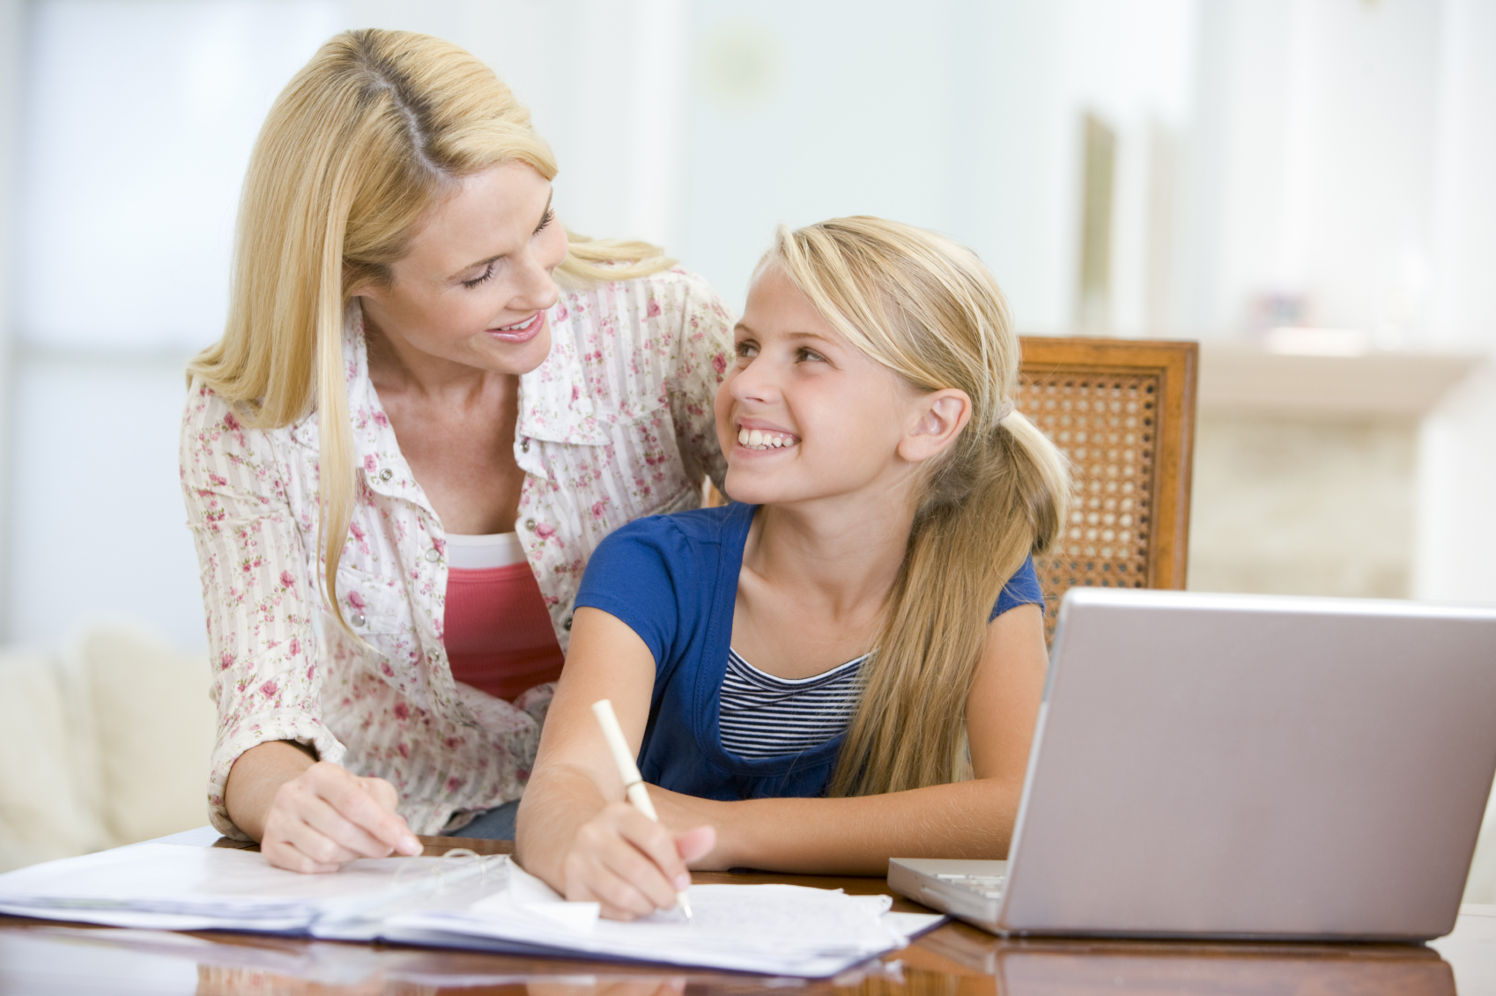

Выпускные экзамены - один из важнейших этапов в жизни человека, во многом определяющих его будущее. В этот период старшеклассники, несмотря на видимость взрослости, как никогда нуждаются в помощи и поддержке со стороны родителей.
Помощь взрослых очень важна для учащегося, поскольку ему, кроме всего прочего необходима ещё и психологическая готовность к ситуации сдачи экзаменов.
Детям необходима поддержка родителей, чтобы иметь возможность повысить личную самооценку, но когда мамы и папы сами напряжены – это сделать сложно, поэтому взрослым необходимо помнить, что им взять себя и ситуацию в руки легче, нежели выпускнику.

Краткая характеристика психологических трудностей при сдаче экзамена, особенности психологической готовности к экзамену

Любой экзамен – испытание, связанное с физическим, интеллектуальным и эмоциональным стрессом. Существуют два основных варианта реакции на него.
- Первый – активизация, мобилизация, концентрация всех усилий. В этом случае сохраняется способность спокойно и адекватно оценивать вопросы и задания, соотносить их со своими знаниями, а также объективно относиться к возникающим трудностям.
- Для второго варианта характерны растерянность, страх неудачи, паника. Тогда теряется способность адекватно реагировать, при этом хорошо сдать экзамены сложно даже тем, кто знает материал.
К основным факторам, вызывающим или усиливающим экзаменационный стресс относятся: негативный настрой; ситуации неопределенности и ограничения времени; сомнения в полноте и прочности знаний, в собственных способностях – логическом мышлении, умении анализировать. Кроме того, причинами могут быть особенности организации деятельности, присущие каждому отдельному ребенку, например медленный темп, длительное врабатывание, трудности планирования, психофизиологические особенности: сниженная работоспособность, повышенная утомляемость, сложности концентрации и переключения внимания, низкая стрессоустойчивость; индивидуальные особенности нервной системы, физическое и интеллектуальное перенапряжение, а также груз ответственности перед родителями и школой.
Родителям следует учитывать индивидуальные особенности своего ребенка, возможно обратиться за помощью к соответствующим специалистам (врачам, педагогам).
Для тревожных детей создайте эмоционально спокойную атмосферу. Для неуверенных в себе подростков потребуется ситуация успеха. В этом случае рекомендуется снизить значимость экзамена, дать понять, что ничего страшного не произойдет, даже если результат будет не совсем таким, каким хотелось бы. Для гиперактивных школьников, испытывающих недостаток самоорганизации, наоборот лучше повысить значимость экзамена.
Поэтому важно формирование адекватного отношения к ситуации. Оно поможет выпускникам разумно распределить силы для подготовки и сдачи экзамена, а родителям - оказать своему ребенку правильную помощь.
Эмоциональный климат дома
Согласуйте с ребенком возможный и достаточный результат экзамена, не настраивайте его только на минимальный или максимальный, но мало достижимый результат. В случае неудачи ребенка на экзамене не паникуйте, не устраивайте истерику и воздержитесь от обвинений.
Подготовка к экзамену требует достаточно много времени, но она не должна занимать абсолютно все время. Внимание и концентрация ослабевают, если долго заниматься однообразной работой. Меняйте умственную деятельность на двигательную. Не бойтесь отвлекаться от подготовки на прогулки и любимое хобби, чтобы избежать переутомления, но и не затягивайте перемену. Оптимально делать 10-15 минутные перерывы после 40-50 минут занятий.


В предэкзаменационную пору основная задача родителей заключается в создании комфортных условий для подготовки школьника к экзамену. Это касается не только удобного рабочего места, но и эмоционального микроклимата в доме. Психологическая поддержка, поощрение, реальная помощь и спокойствие взрослых помогут выпускнику успешно справиться с собственным волнением. Поддержать ребенка - значит верить в него.

Существует множество слов, которые поддержат ваших детей, например: «Ты сможешь это сделать», «Зная тебя, я уверен, что ты все сделаешь хорошо», «Ты знаешь это очень хорошо», «Все у тебя получится». Поддержать ребенка можно прикосновениями, доброжелательным выражением лица, доброй интонацией голоса, а также посредством совместных усилий в подготовке.

Помните: самое главное - это снизить напряжение и тревожность ребенка и обеспечить подходящие условия для занятий.


Психологические особенности распорядка дня школьника
Помогите организовать рабочее место и режим, разберите вместе сложную задачу, если это по силам, вместе повторите даты, научите оценивать и регулировать свое состояние. Не запугивайте неудачей и провалом.

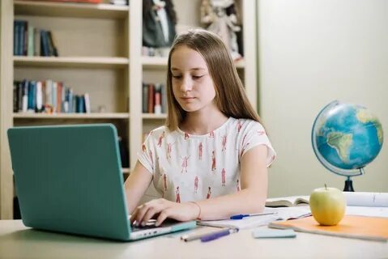

Помогите детям распределить темы подготовки по дням.
Не настаивайте на работе без отдыха и сна. Не запрещайте любимых занятий во время подготовки к экзаменам. Не дергайте ребенка по пустякам, отложите «воспитательные мероприятия», нотации, упреки. Не создавайте ситуацию тревоги, страха, неудачи.
Контролируйте режим подготовки ребенка, не допускайте перегрузок, объясните ему, что он обязательно должен чередовать занятия с отдыхом.


Обратите внимание на питание ребенка: во время интенсивного умственного напряжения ему необходима питательная и разнообразная пища и сбалансированный комплекс витаминов.


Ознакомьте ребенка с методикой подготовки к экзаменам. Не имеет смысла зазубривать весь фактический материал, достаточно просмотреть ключевые моменты и уловить смысл и логику материала. Очень полезно делать краткие схематические выписки и таблицы, упорядочивая изучаемый материал по плану. Если он не умеет, покажите ему, как это делается на практике. Основные формулы и определения можно выписать на листочках и повесить над письменным столом, над кроватью.
Заранее во время тренировки по тестовым заданиям приучайте ребенка ориентироваться во времени и уметь его распределять. Тогда у ребенка будет сформирован навык умения концентрироваться на протяжении всего тестирования, что придаст ему спокойствие и снимет излишнюю тревожность.
▪ Определите вместе с ребенком его «золотые часы» («жаворонок» он или «сова»). Сложные темы лучше изучать в часы подъема, хорошо знакомые — в часы спада.

Тип человека | Особенности режима | Пик работоспособности
«Жаворонок» | Рано просыпается, рано ложится спать | 9-10 часов утра,  16-17 часов вечера
«Сова» | Встает позже, очень активен вечером | 11-12 часов утра,  18-20 часов вечера
«Голубь» | Не любит рано вставать, но ложиться предпочитает не поздно | 10-12 часов утра,  15-18 часов вечера
▪ В выходной, когда вы никуда не торопитесь, устройте ребенку репетицию письменного экзамена. Проследите, чтобы его не отвлекали телефон или родственники. Остановите испытание, дайте школьнику отдохнуть и проверьте вместе с ним правильность выполнения заданий. Постарайтесь исправить ошибки и обсудить, почему они возникли. Поговорите и об ощущениях, возникших в ходе домашнего экзамена: было ли ему забавно или неуютно, удалось ли сосредоточиться на задании и не отвлекаться?
▪ Следите за тем, чтобы во время подготовки ребенок регулярно делал короткие перерывы. Объясните ему, что отдыхать, не дожидаясь усталости — лучшее средство от переутомления. Важно, чтобы ребенок обходился без стимуляторов (кофе, крепкого чая), нервная система перед экзаменом и так на взводе. Немало вреда может нанести и попытка сосредоточиться над учебниками в одной комнате с работающим телевизором. Если школьник хочет работать под музыку, не надо этому препятствовать, только договоритесь, чтобы это была музыка без слов.
Для нормального самочувствия и хорошей работоспособности необходимо, чтобы школьник хорошо высыпался и гулял на свежем воздухе. Не разрешайте детям учить уроки целыми днями или ночами, так как это ведет к раздражительности, быстрой утомляемости и беспокойству. В состоянии утомления работоспособность снижается, а продуктивность такой учебы невелика.
Очень важно пересмотреть режим дня школьника. На саму подготовку к экзамену лучше отвести 1-2 часа в день. В режиме дня обязательно должно быть время на отдых, прогулки и сон. Также полезны физические упражнения и регулярные занятия спортом. Иногда хронические заболевания мешают учиться. Если они есть, то лучше обратиться к врачу.
Стоит ли на время освободить ребенка от домашних дел? Это вопрос непростой, потому что иногда школьники начинают манипулировать своей учебой, чтобы избежать помощи по дому. Легкая физическая работа может выступать в роли разгрузки, позволяющей сменить деятельность и отдохнуть, а может только усилить общее утомление, поэтому вопрос о помощи по дому нужно решать в индивидуальном порядке с учетом особенностей ребенка.
Вы можете оказать помощь ребенку в распределении учебного материала по дням. При составлении плана определите еженедельную и ежедневную нагрузку. Это поможет выпускнику справиться с тревогой: он начнет понимать, что успеет выучить весь материал и у него достаточно для этого времени.
Договоритесь с ребенком, что вечером накануне экзамена он прекратит подготовку, прогуляется и ляжет спать вовремя. Последние двенадцать часов должны уйти на подготовку организма, а не знаний.



Накануне экзамена обеспечьте ребенку полноценный отдых, он должен отдохнуть и как следует выспаться.
Сделайте все, чтобы утро перед экзаменом было спокойным, приготовьте что-то любимое на завтрак, найдите слова, которые позволят ребенку улыбнуться, снять напряжение, настроиться на успех.

Верьте в то, что у вашего ребенка обязательно всё получится!
Он уже прошел репетицию ЕГЭ и ОГЭ – значит, ничего нового его не ждет.

